Übung JavaScript Objekte Wörterbuch
Nazaryar B.

Erstellen Sie 2 Array-Listen
Deutsche Liste:
- 'hallo', 'heute', 'sprachkurs', 'willkommen', 'mikrofon', 'und',
Englische Liste:
- 'hello', 'today', 'language course', 'welcome', 'microphone', 'and',

Aufgabe:
- Beide Listen sollen in HTML ausgegeben werden

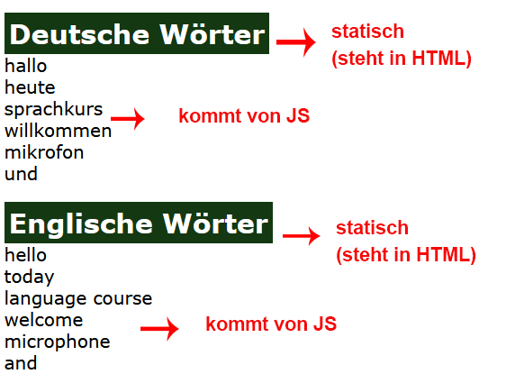

Ausgabe beider Listen (Deutsch in Englisch)
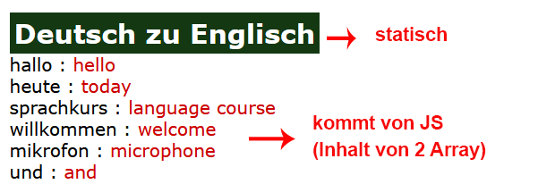

Ausgabe beider Listen (Englisch in Deutsch)
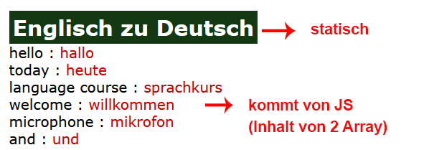

Daten der Studenten sollen gesammelt und hinterher angezeigt werden.
- Erstellen Sie eine Array-Object–Liste
- Dort sollen die Daten von Studenten gesammelt werden: vorname, name, alter

Aufgabe:
- Alle Daten anzeigen
- Achtung: alter darf NUR Zahlen als Wert haben (24); bei der Ausgabe steht z.B. 24j alt
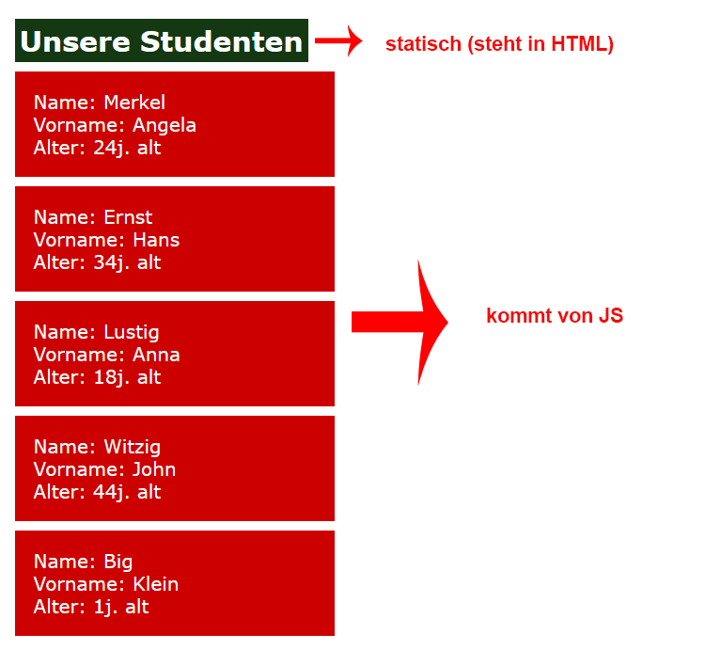
Es sollen weitere Infos angezeigt werden

Muster Ergebnis:
